**15. Логические элементы КМОПТЛ.**

Логические элементы КМОПТЛ ( логические элементы на комплиментарных (разнотипных) МОП транзисторах).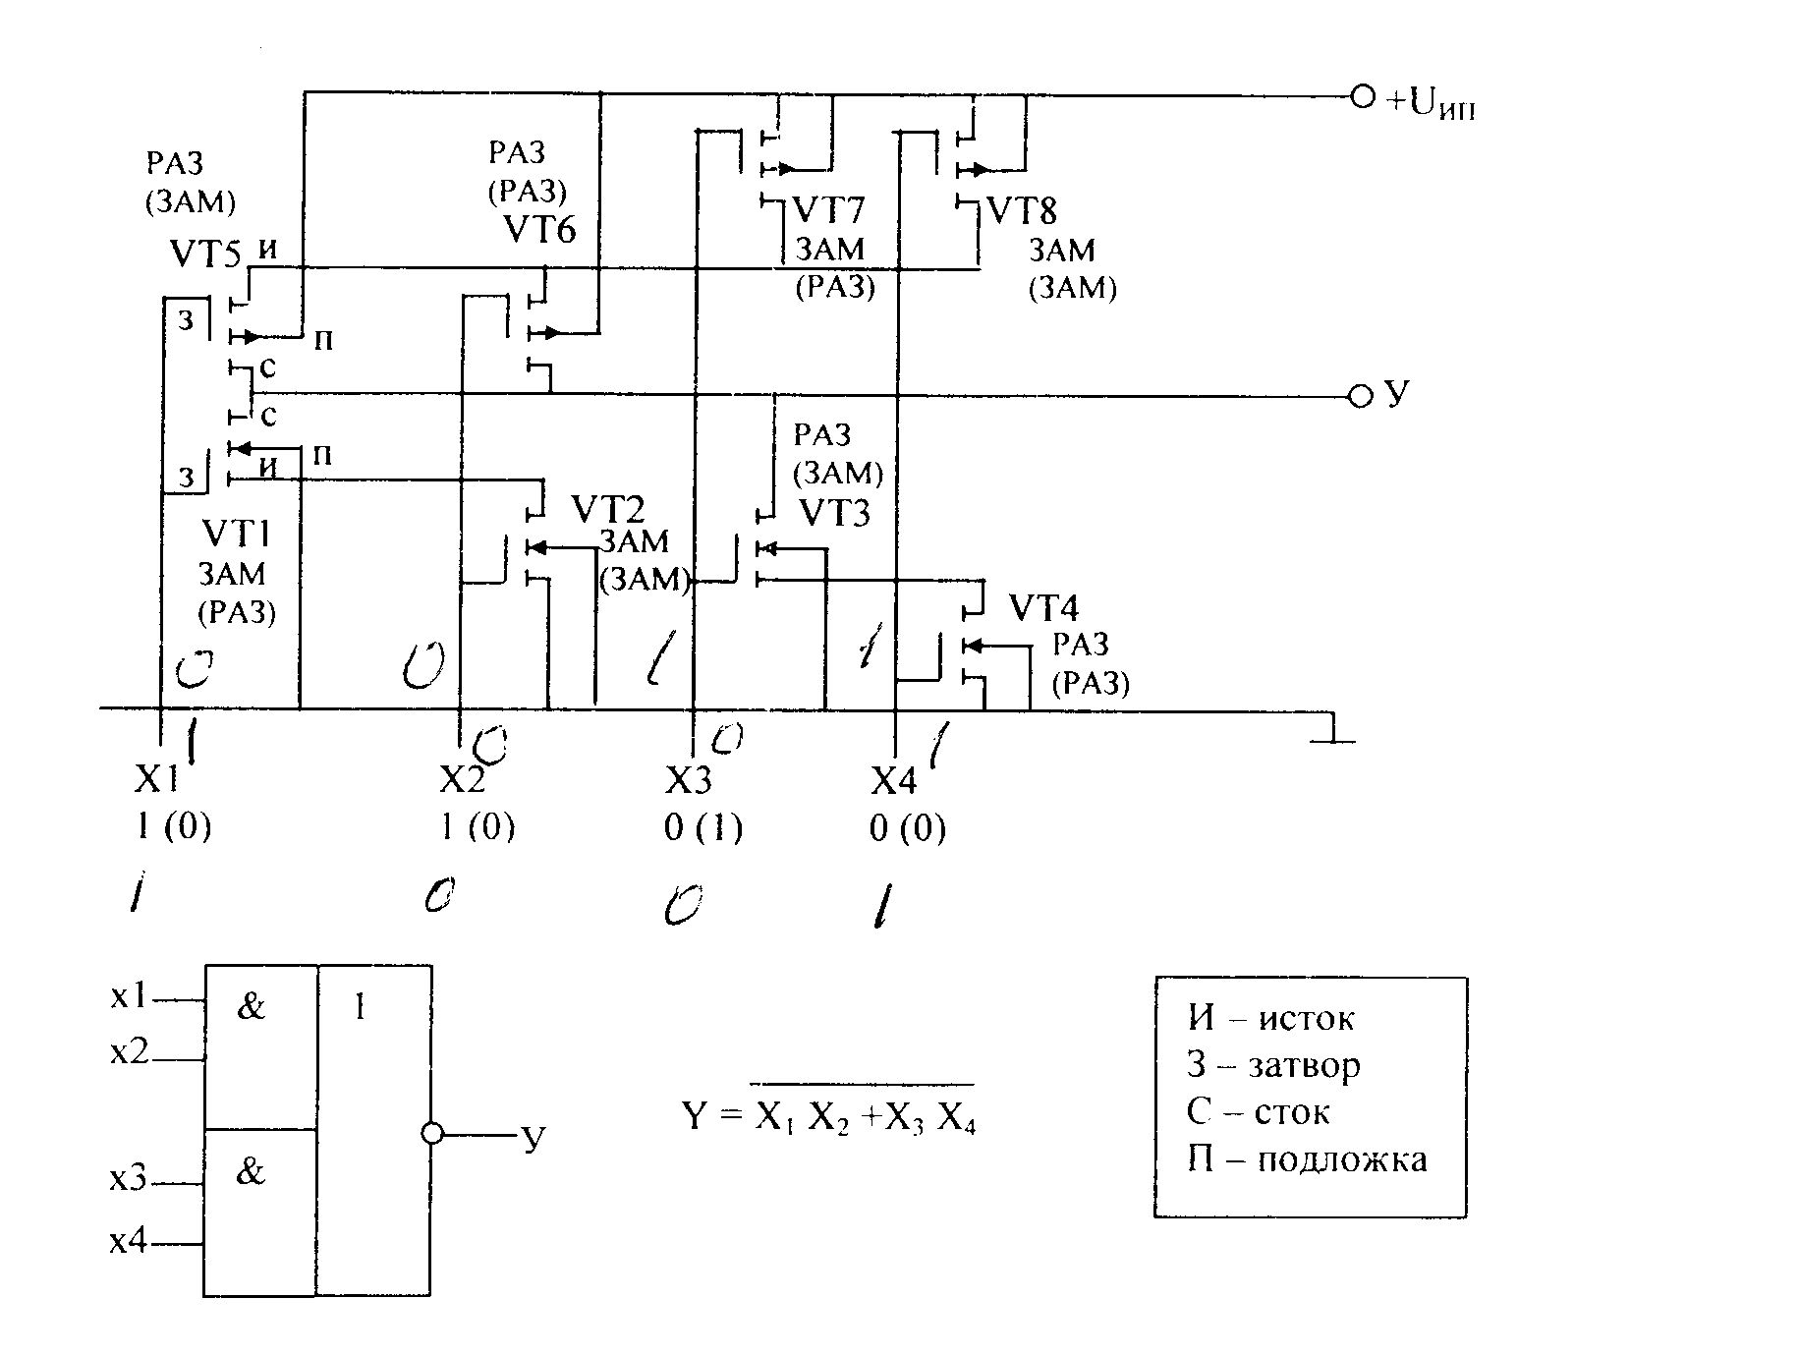

Последовательное соединение элементов VT1 – VT2 образуют первую группу «И»

Последовательное соединение элементов VT3 – VT4образуют первую группу «И»

Параллельное соединение этих двух групп образуют группу «ИЛИ»

При рассмотрении этой и аналогичных схем на КМОП элементах при подаче каждой входной комбинации нужно установить через какие последовательно соединенные замкнутые ключи на полевых транзисторах выход индуцируется с общей шиной (логический 0) или с напряжением питания ${+U}_{ИП}$ (логическая 1).

Вспомним что:

- если ключ на полевом транзисторе замкнут, то между стоком и истоком короткое замыкание

- если ключ разомкнут – то разрыв цепи (по подложкам ходить нельзя, мысленно их из схемы исключаем).

Вспомним что:

- если напряжение затвор – исток близок к 0 – то ключ разомкнут.

- если напряжение затвор – исток близок к ${+U}_{ИП}$– то ключ замкнут.

Первый случай:

Предположим поступает входная комбинация (1, 1, 0, 0) (там где х1, х2, х3, х4)

Расставим состояние на транзисторах (ЗАМ, РАЗ) соответственно этой комбинации.

После этого очевидно, что выход «У»зашунтируется с общей шиной через последовательно соединенные замкнутые VT1, VT2, следовательно, на выходе имеем логический 0, что соответствует данному уравнению:

$$Y=\overline{X_{1}X_{2}+X_{3}X_{4}}=0$$

*1 1 0 0*

Второй случай:

Предположим поступает входная комбинация (0, 1, 1, 0) ( там где х1, х2, х3, х4)

Во втором случае выход шунтируется (закарачивается) с напряжением питания ${+U}_{ИП}$ через последовательно соединенные замкнутые транзисторы VT8, VT5

Очень малая потребляемая мощность и высокое быстродействие.

Среднее время задержки – доли наносекунд, что позволяет реализовать тактовые частоты в единицы гигагерц.